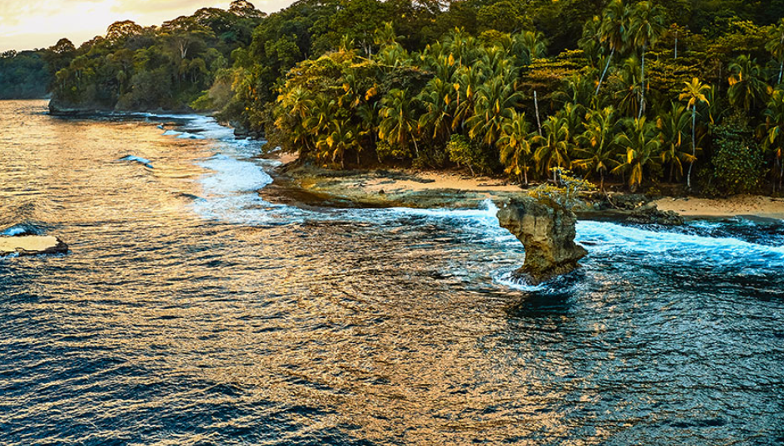

COSTA RICA PLAYA Y NATURALEZA FECHA:
Duración: 08 días
INCLUYE VUELOS INTERNACIONALES

FOLIO:
PRESUPUESTO PARA:
NUMERO:
CORREO:

- PAÍSES: COSTA RICA

- CIUDADES: SAN JOSÉ - ARENAL - MONTEVERDE – GUANACASTE

- FECHA DE SALIDA: DIARIAS

- ITINERARIO

DÍA 01
MÉXICO – SAN JOSÉ
Salida en vuelo con destino a San José. Llegada y traslado al hotel. Alojamiento.

DÍA 02
SAN JOSÉ – ARENAL (Volcán Arenal con aguas termales de Baldí con almuerzo y cena)
Desayuno. Pick up en el lobby de su hotel. En ruta hacia el Volcán Arenal, haremos una parada en la famosa ciudad de
Sarchí conocida como la cuna de los artesanos costarricenses; reconocida por la carreta de un carro de madera decorada con diseños hermosos y coloridos. El viaje continuará atravesando plantaciones de diversos productos agrícolas, incluyendo fincas de piña, arboledas de mango, plantas ornamentales y haciendas ganaderas hasta llegar a la pequeña ciudad de La Fortuna; deteniéndose para disfrutar de un almuerzo en un acogedor restaurante con una vista espectacular del Volcán Arenal. Una vez en La Fortuna se impresionará por el imponente Volcán Arenal y su forma cónica rodeada de abundante flora y fauna de la selva tropical. Relájese en Baldi Hot Springs uno de las mejores aguas termales de la zona donde podrá disfrutar de los efectos rejuvenecedores de las aguas termales. Finalice su día con una deliciosa cena tipo buffet. Alojamiento.

DÍA 03
ARENAL
Desayuno. Dia libre para actividades opcionales. Alojamiento.

DÍA 04
ARENAL – MONTEVERDE
Desayuno. Traslado regular en bote de Arenal a Monteverde. Pick up en el lobby de su hotel. Una excelente opción de
traslado para disfrutar de un pintoresco recorrido de Arenal a Monteverde. Alojamiento.

DÍA 05
MONTEVERDE – GUANACASTE
Desayuno. Salida en traslado regular hacia Guanacaste famoso en la costa del Pacífico por sus increíbles playas y su
folclor. Alojamiento.

DÍAS 06
GUANACASTE
Desayuno. Día libre para disfrutar de las espectaculares playas. Alojamiento.

DÍA 07
GUANACASTE – SAN JOSÉ
Desayuno. Pick up en su hotel. Por la mañana, salida hacia San José. Llegada. Tiempo libre para disfrutar de la
pintoresca capital de Costa Rica. Recomendamos visitar la Plaza de la Cultura, el Teatro Nacional, la Catedral Metropolitana, el Parque Central. Alojamiento.

DÍA 08
SAN JOSÉ – MÉXICO
Desayuno. Traslado al Aeropuerto de San José para abordar el vuelo con destino a la ciudad de México. FIN DE
NUESTROS SERVICIOS

HOTELES PREVISTOS (O SIMILARES)
CIUDAD | HOTELES TURISTA  ⭐️⭐️⭐️ | HOTELES PRIMERA  ⭐️⭐️⭐️⭐️ | HOTELES SUPERIOR  ⭐️⭐️⭐️⭐️⭐️
SAN JOSÉ | HOTEL COUNTRY INN | HOTEL RADISSON | DOUBLE TREE CARIARI
ARENAL | MONTAÑA DE FUEGO | MAGIC MOUNTAIN | ARENAL KIORO
MONTEVERDE | CALA LODGE | TRAPP FAMILY LODGE | MONTEVERDE LODGE
GUANACASTE | HOTEL PASATIEMPO | WYNDHAM TAMARINDO | HOTEL MANGROOVE

AVISOS DEL DESTINO:
La habitación triple consiste en una cama doble con cama extra plegable o sofá cama
•Nota: *Habitación Doble en Categoría Turista y Primera consta de 2 camas
•Nota: *Habitación Sencilla en Categoría Turista y Primera consta de 2 camas.
•Importante: El orden de las visitas podrá ser modificado en función de la disponibilidad de los servicios terrestres y aéreos respetándose en todo momento la realización de todas las visitas y excursiones programadas en el itinerario.

SERVICIOS:
INCLUYE | NO INCLUYE
- Aéreo México – San José – México  - Traslados aeropuerto – hotel – aeropuerto  - 02 noches de alojamiento en San José con desayunos  - Volcán Arenal y Aguas Termales de Baldi con almuerzo y cena  - 02 noches de alojamiento en Arenal con desayunos  - Traslado en bote de Arenal a Monteverde  - 01 noche de alojamiento en Monteverde con desayunos  - Traslado regular a Guanacaste  - 02 noches de alojamiento en Guanacaste con desayunos  - Traslado regular a San José  - Seguro de asistencia en viaje AC100  - 01 maleta documentada de 23 kilos | - Ningún servicio no especificado  - Gastos personales  - Propinas  - Entradas no mencionadas

TARIFA POR PERSONA EN DOLARES:

CATEGORÍA | HOTELES TURISTA  ⭐️⭐️⭐️ | HOTELES PRIMERA  ⭐️⭐️⭐️⭐️ | HOTELES SUPERIOR  ⭐️⭐️⭐️⭐️⭐️
DOBLE | 1,618 USD* | 1,818 USD* | 2,688 USD
TRIPLE | 1,508 USD | 1,648 USD | 2,368 USD
SENCILLA | 2,288 USD* | 2,708 USD* | 4,378 USD
MENOR (2 A 9 AÑOS) | 958 USD | 958 USD | 958 USD
Tipo de cambio xx.xx MXN al día xx.xx.xxxx, confirmar tipo de cambio del día al momento de reservar. Tarifa en USD vigente 24hrs.
PROGRAMA VÁLIDO PARA TERMINAR VIAJE EL 30 DE JUNIO DE 2026. APLICA SUPLEMENTO DESDE EL 01 DE DICIEMBRE AL 15 DE ENERO DE 2026. APLICA SUPLEMENTO EN SEMANA SANTA, PASCUA Y EN FECHAS DE CONGRESOS Y EVENTOS

NOTAS IMPORTANTES:

• Es responsabilidad del pasajero contar con INE o pasaporte vigente, así como visados, vacunas y requisitos necesarios para realizar su viaje. Viaja Como Eres S.A de C.V no se responsabiliza por problemas derivados por la falta u omisión en el cumplimiento de estos requisitos.
• El orden de los servicios podría variar según disponibilidad aérea y/o terrestre.
• En caso de existir impuestos o tasas extras a pagar en destino, los mismos deben de ser cubiertos por el pasajero.
• La presente cotización no implica reserva ni bloqueo de lugares. Todas las tarifas están sujetas a disponibilidad al momento de realizar la reserva en firme dependiendo de la disponibilidad existente. Los precios indicados son de contado y están expresados en dólares estadounidenses (USD). El pago podrá realizarse mediante transferencia electrónica o depósito con cheque. Para más información sobre métodos de pago, condiciones y restricciones, comuníquese con nuestro personal autorizado.

TERMINOS Y CONDICIONES

Para consultar nuestras condiciones generales y contrato de adhesión, visite nuestra página web: https://www.pangeaviajes.mx/es-MX/

POLITICAS DE CANCELACIÓN

Pagos y anticipos no son reembolsables.
Se debe realizar el pago total de los servicios 40 días antes de la fecha de salida, consulta con tu asesor el pago inicial y los anticipos. Viaja Como Eres S.A de C.V., podrá cancelar automáticamente los servicios solicitados en esta cotización o el contrato si no se realizan los pagos conforme a lo acordado.

AVISO DE PRIVACIDAD
Los datos personales recabados serán tratados conforme a la Ley Federal de Protección de Datos Personales en Posesión de los Particulares y al Aviso de Privacidad disponible en disponibles en el siguiente enlace, https://www.pangeaviajes.mx/es-MX/

